**LAPORAN ACTIVITY**

Mata Praktikum : Kecerdasan Buatan

Kelas : 3IA24

Praktikum ke- : 1

Tanggal : 24 November 2023

Materi : Pengenalan Kecerdasan Buatan dan Strawberry Prolog

NPM : 50421704

Nama : Juan Samuel Christopher

Ketua Asisten : Brigitta Pricilia S

Nama Asisten :

Paraf Asisten :

Jumlah Lembar : 4



**LABORATORIUM TEKNIK INFORMATIKA**

**UNIVERSITAS GUNADARMA**

**2023**

**LISTING**

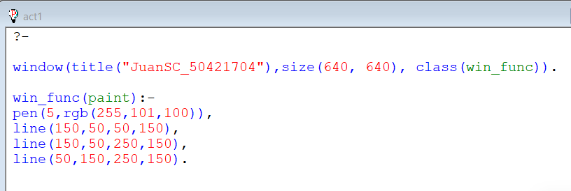

**LOGIKA**

Pada pertemuan-1 praktium Kecerdasan Buatan ini kita belajar membuat garis yang membentuk segitiga. Dan disini saya melakukan sedikit modifikasi pada kode dikarenakan kode yang diberikan tidak dapat menampilkan output Ketika program dijalankan.



Pada awal line **?-** umumnya digunakan sebagai prompt atau prompt mode interaktif. **Window(title()** disini saya membuat window yang akan muncul Ketika di run yang Bernama nama dan npm saya , dengan **size** 640 x 640 pixel, **class(win_func)** maka kelas win_func akan di eksekusi. **Win_func** (**paint)** adalah kelas yang akan melakukan penggambaran pada windows baru yang akan mucul nanti Ketika program di jalankan.

Lalu **pen(5,rgb(255,101,100)),** berfungsi untuk mengatur pena dengan ketebalan 5 dan warna merah (R=255, G=101, B=100). Selanjutnya **line(150,50,50,150),** berfungsi untuk menggambar garis dari titik (150, 50) ke titik (50, 150). Kemudian **line(150,50,250,150),** berfungsi untuk menggambar garis dari titik (150, 50) ke titik (250, 150). Dan terakhir **line(50,150,250,150).** berfungsi untuk menggambar garis dari titik (50, 150) ke titik (250, 150)

**OUTPUT**

